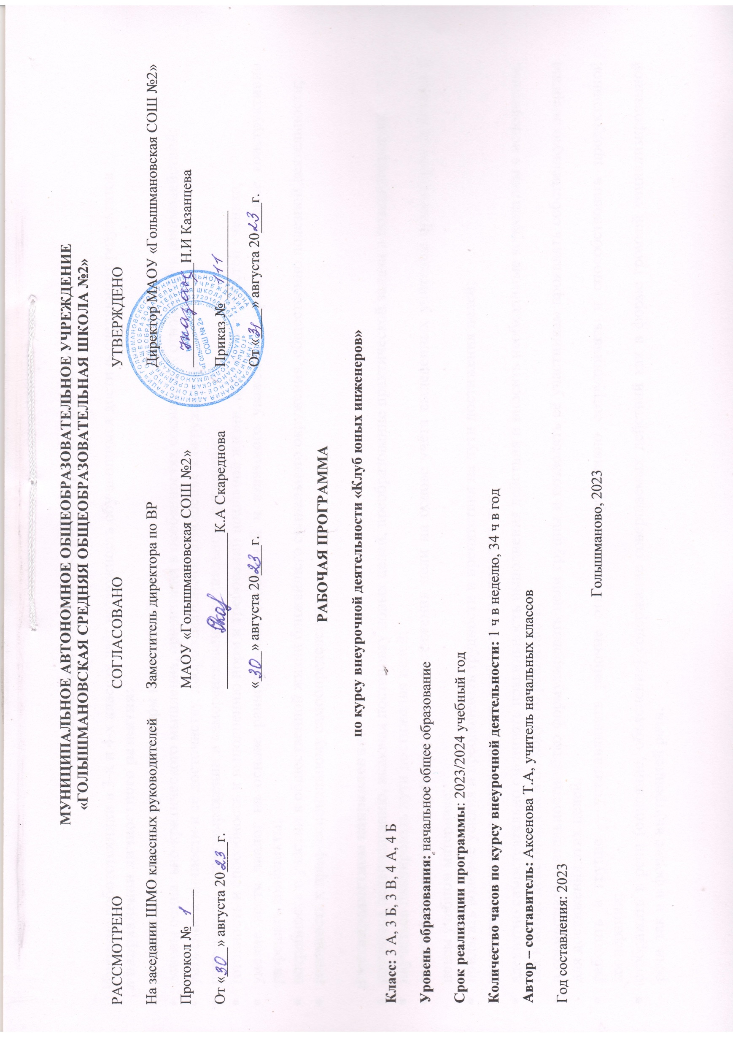

Результаты освоения курса внеурочной деятельности

Изучение робототехники в 3-х и 4-х классах даёт возможность обучающимся достичь следующих результатов
в направлении личностного развития:
- ориентация в системе моральных норм и ценностей;
- основы социально-критического мышления, ориентация в особенностях социальных отношений и взаимодействий;
- уважение к личности и её достоинству, доброжелательное отношение к окружающим;
- потребность в самовыражении и самореализации, социальном признании;
- готовность и способность к выполнению норм и требований школьной жизни, прав и обязанностей ученика;
- умение вести диалог на основе равноправных отношений и взаимного уважения и принятия; умение конструктивно разрешать конфликты;
- потребность в участии в общественной жизни ближайшего социального окружения, общественно полезной деятельности;
- готовность к профессиональному самоопределению.

в метапредметном направлении:
- научиться целеполаганию, включая постановку новых целей, преобразование практической задачи в познавательную;
- научиться планировать пути достижения целей;
- самостоятельно анализировать условия достижения цели на основе учёта выделенных учителем ориентиров действия в новом учебном материале;
- прилагать волевые усилия и преодолевать трудности и препятствия на пути достижения целей;
- уметь самостоятельно контролировать своё время и управлять им;
- адекватно самостоятельно оценивать правильность выполнения действия и вносить необходимые коррективы в исполнение, как в конце действия, так и по ходу его реализации;
- в совместной деятельности чётко формулировать цели группы и позволять её участникам проявлять собственную энергию для достижения этих целей.
- работать в группе — устанавливать рабочие отношения, эффективно сотрудничать и способствовать продуктивной кооперации;
- отображать в речи (описание, объяснение) содержание совершаемых действий как в форме громкой социализированной речи, так и в форме внутренней речи.
- понимать относительность мнений и подходов к решению проблемы;
- продуктивно разрешать конфликты на основе учёта интересов и позиций всех участников, поиска и оценки альтернативных способов разрешения конфликтов;
- договариваться и приходить к общему решению в совместной деятельности, в том числе в ситуации столкновения интересов.
- проводить наблюдение и эксперимент под руководством учителя;
- объяснять явления, процессы, связи и отношения, выявляемые в ходе исследования
- осуществлять выбор наиболее эффективных способов решения задач в зависимости от конкретных условий.

в предметном направлении:
Знать:
- правила безопасной работы;
- основные компоненты конструкторов ЛЕГО;
- конструктивные особенности различных моделей, сооружений и механизмов;
- компьютерную среду, включающую в себя графический язык программирования;
- виды подвижных и неподвижных соединений в конструкторе;
основные приемы конструирования роботов;
- конструктивные особенности различных роботов;
- как использовать созданные программы;
- самостоятельно решать технические задачи в процессе конструирования роботов (планирование предстоящих действий, самоконтроль, применять полученные знания, приемы и опыт конструирования с использованием специальных элементов, и других объектов и т.д.);
- создавать реально действующие модели роботов при помощи специальных элементов по разработанной схеме, по собственному замыслу;
- создавать программы на компьютере для различных роботов;
- корректировать программы при необходимости;
- демонстрировать технические возможности роботов;
Уметь:
- работать с литературой, с журналами, с каталогами, в интернете (изучать и обрабатывать информацию);
- самостоятельно решать технические задачи в процессе конструирования роботов (планирование предстоящих действий, самоконтроль, применять полученные знания, приемы и опыт конструирования с использованием специальных элементов и т.д.);
- создавать действующие модели роботов на основе конструктора ЛЕГО;
- корректировать программы при необходимости;
- демонстрировать технические возможности роботов.

Содержание курса внеурочной деятельности
Введение (3 ч.)
Правила поведения и ТБ в кабинете робототехники при работе с конструкторами. Роботы в нашей жизни. Понятие. Назначение. Что такое робототехника? Знакомство с конструктором Лего. Что входит в Конструктор ПервоРобот LEGO WeDo 2.0. Организация рабочего места. Знакомство с программным обеспечением конструктора LEGO WеDо 2.0

Конструирование (12 ч.) Изучение механизмов конструктора LEGO WеDо 2.0
Проект «Первые шаги», часть А. Майло, научный вездеход.
Тяга (действие уравновешенных и неуравновешенных сил на движение объекта.). Скорость (изучение факторов, которые могут увеличить скорость автомобиля).
Прочные конструкции (симулятор землетрясения). Метамарфоза лягушки (моделирование метамарфоза лягушки). Растения и опылители (демонстрация взаимосвязи между цветком и опылителем). Защита от наводнения (разработка автоматического паводкового шлюза). Спасательный десант (модель устройства, снижающего отрицательное воздействие на среду). Сортировка отходов (разработка устройства для сортировки объектов).

Программирование (12 ч.) Проект «Первые шаги», части Б, С, Д. Датчик перемещения Майло. Датчик наклона Майло. Тяга (действие уравновешенных и неуравновешенных сил на движение объекта.). Скорость (изучение факторов, которые могут увеличить скорость автомобиля). Прочные конструкции (симулятор землетрясения). Метамарфоз лягушки (моделирование метамарфоза лягушки). Растения и опылители (демонстрация взаимосвязи между цветком и опылителем). Защита от наводнения (разработка автоматического паводкового шлюза). Спасательный десант (модель устройства, снижающего отрицательное воздействие на среду).

Проектная деятельность в группах (6 ч.) Язык животных (проект с открытым решением). Исследование космоса (проект с открытым решением). Экстремальная среда обитания (проект с открытым решением). Очистка океана (проект с открытым решением). Перемещение предметов (проект с открытым решением)
Разработка собственных моделей в группах. Выработка и утверждение темы, в рамках которой будет реализовываться проект.

Свободное моделирование (1 ч.)
Соревнования. Ролевая игра.

Тематическое планирование

№  п/п | Наименование разделов,  блоков, тем | Всего (час) | Количество часов
 |  |  | теория | практика
1. | Введение | 3 | 3
2. | Конструирование | 12 | 1 | 11
3. | Программирование | 12 | 1 | 11
4. | Проектная деятельность в группах | 6 |  | 6
5. | Свободное моделирование | 1 |  | 1

СОГЛАСОВАНО  Заместитель директора по ВР  МАОУ «Голышмановская СОШ №2»  ____________________К.А Скареднова  «___» августа20___г. | Приложение №___  К Рабочей программе учителя,  Утвержденной приказом директора по школе  От «___» августа 20___ № _____
КАЛЕНДАРНО - ТЕМАТИЧЕСКОЕ ПЛАНИРОВАНИЕ
по курсу внеурочной деятельности «Клуб юных инженеров»

Класс: 3 «А», 3 «Б», 3 «В», 4 «А», 4 «Б»
Учитель: Аксенова Т.А
Учебный год: 2022/2023

Голышманово, 2023
Календарно – тематическое планирование курса внеурочной деятельности

№ п/п | Дата по плану | Дата по факту | Тема занятия | Виды деятельности (элементы содержания занятий) | Результаты освоения курса внеурочной деятельности | Образовательные ресурсы
 | 08.09 |  | Техника безопасности при работе с конструктором. Роботы в нашей жизни. Что такое робототехника? | Инструктаж  по ТБ | Обучающийся в совместной деятельности с учителем получит возможность познакомится с моделями роботов, соблюдать правила безопасности.
 | 15.09 |  | Знакомство с конструктором Лего. Организация рабочего места. | Беседа | Обучающийся в совместной деятельности с учителем получит возможность познакомится с моделями роботов, соблюдать правила безопасности, организовывать свое рабочее место. | ПервоРобот LEGO WeDo. Программное обеспечение. Комплект заданий. Книга для учителя. Мультимедийный СD-ROM
 | 22.09 |  | Знакомство с программным обеспечением конструктора LEGO WеDо 2.0 | Беседа | Обучающийся в совместной деятельности с учителем получит возможность познакомится с программным обеспечением конструктора LEGO WеDо 2.0 | ПервоРобот LEGO WeDo. Программное обеспечение. Комплект заданий. Книга для учителя. Мультимедийный СD-ROM
 | 29.09 |  | Изучение механизмов конструктора LEGO WеDо 2.0 | Практикум | Обучающийся в совместной деятельности с учителем получит возможность изучить механизмы конструктора LEGO WеDо 2.0 | ПервоРобот LEGO WeDo. Программное обеспечение. Комплект заданий. Книга для учителя. Мультимедийный СD-ROM
 | 06.10 |  | Проект «Первые шаги». Майло, научный вездеход | Практикум | Обучающийся в совместной деятельности с учителем получит возможность создать научный вездеход Майло | ПервоРобот LEGO WeDo. Программное обеспечение. Комплект заданий. Книга для учителя. Мультимедийный СD-ROM
 | 13.10 |  | Проект «Первые шаги». Датчик перемещения и датчик наклона Майло. | Практикум | Обучающийся в совместной деятельности с учителем получит возможность создать у научного вездехода датчик перемещения и датчик наклона Майло. | ПервоРобот LEGO WeDo. Программное обеспечение. Комплект заданий. Книга для учителя. Мультимедийный СD-ROM
 | 20.10 |  | Действие уравновешенных и неуравновешенных сил на движение объекта. | Исследование | Обучающийся в совместной деятельности с учителем получит возможность исследовать действие уравновешенных и неуравновешенных сил на движение объекта | ПервоРобот LEGO WeDo. Программное обеспечение. Комплект заданий. Книга для учителя. Мультимедийный СD-ROM
 | 27.10 |  | Действие уравновешенных и неуравновешенных сил на движение объекта. | Соревнование | Обучающийся в совместной деятельности с учителем получит возможность исследовать действие уравновешенных и неуравновешенных сил на движение объекта | ПервоРобот LEGO WeDo. Программное обеспечение. Комплект заданий. Книга для учителя. Мультимедийный СD-ROM
 | 03.11 |  | Изучение факторов, которые могут увеличить скорость автомобиля. | Исследование | Обучающийся в совместной деятельности с учителем получит возможность изучить несколько факторов, которые могут увеличить скорость автомобиля | ПервоРобот LEGO WeDo. Программное обеспечение. Комплект заданий. Книга для учителя. Мультимедийный СD-ROM
 | 10.11 |  | Изучение факторов, которые могут увеличить скорость автомобиля. | Практикум | Обучающийся в совместной деятельности с учителем получит возможность изучить несколько факторов, которые могут увеличить скорость автомобиля | ПервоРобот LEGO WeDo. Программное обеспечение. Комплект заданий. Книга для учителя. Мультимедийный СD-ROM
 | 17.11 |  | Прочные конструкции (симулятор землетрясения). | Исследование | Обучающийся в совместной деятельности с учителем получит возможность изучить прочные конструкции (симуляторы землетрясения). | ПервоРобот LEGO WeDo. Программное обеспечение. Комплект заданий. Книга для учителя. Мультимедийный СD-ROM
 | 24.11 |  | Прочные конструкции (симулятор землетрясения). | Консультация | Обучающийся в совместной деятельности с учителем получит возможность изучить прочные конструкции (симуляторы землетрясения). | ПервоРобот LEGO WeDo. Программное обеспечение. Комплект заданий. Книга для учителя. Мультимедийный СD-ROM
 | 01.12 |  | Моделирование метамарфоза лягушки. | Исследование | Обучающийся в совместной деятельности с учителем получит возможность исследовать и изучить метамарфоз лягушки. | ПервоРобот LEGO WeDo. Программное обеспечение. Комплект заданий. Книга для учителя. Мультимедийный СD-ROM
 | 08.12 |  | Метамарфоз лягушки | Практикум | Обучающийся в совместной деятельности с учителем получит возможность исследовать и изучить метамарфоз лягушки | ПервоРобот LEGO WeDo. Программное обеспечение. Комплект заданий. Книга для учителя. Мультимедийный СD-ROM
 | 15.12 |  | Растения и опылители. | Практикум | Обучающийся в совместной деятельности с учителем получит возможность исследовать и создать растение и опылитель. | ПервоРобот LEGO WeDo. Программное обеспечение. Комплект заданий. Книга для учителя. Мультимедийный СD-ROM
 | 22.12 |  | Демонстрация взаимосвязи между цветком и опылителем. | Ролевая игра | Обучающийся в совместной деятельности с учителем получит возможность исследовать и создать растение и опылитель. | ПервоРобот LEGO WeDo. Программное обеспечение. Комплект заданий. Книга для учителя. Мультимедийный СD-ROM
 | 29.12 |  | Разработка | Практикум | Обучающийся в совместной деятельности с учителем получит возможность исследовать и создать образ автоматического паводкового шлюза. | ПервоРобот LEGO WeDo. Программное обеспечение. Комплект заданий. Книга для учителя. Мультимедийный СD-ROM
 | 12.01 |  | Защита от наводнения | Практикум | Обучающийся в совместной деятельности с учителем получит возможность исследовать и создать образ автоматического паводкового шлюза. | ПервоРобот LEGO WeDo. Программное обеспечение. Комплект заданий. Книга для учителя. Мультимедийный СD-ROM
 | 19.01 |  | Модель устройства, снижающего отрицательное воздействие на среду. | Практикум | Обучающийся в совместной деятельности с учителем получит возможность исследовать и создать модель устройства, снижающего отрицательное воздействие на среду. | ПервоРобот LEGO WeDo. Программное обеспечение. Комплект заданий. Книга для учителя. Мультимедийный СD-ROM
 | 26.01 |  | Спасательный десант. | Практикум | Обучающийся в совместной деятельности с учителем получит возможность исследовать и создать модель спасательного десанта при различных ЧС. | ПервоРобот LEGO WeDo. Программное обеспечение. Комплект заданий. Книга для учителя. Мультимедийный СD-ROM
 | 02.02 |  | Разработка устройства для сортировки объектов. | Проектная деятельность | Обучающийся в совместной деятельности с учителем получит возможность разработать устройства для сортировки объектов | ПервоРобот LEGO WeDo. Программное обеспечение. Комплект заданий. Книга для учителя. Мультимедийный СD-ROM
 | 09.02 |  | Сортировка отходов. | Ролевая игра | Обучающийся в совместной деятельности с учителем получит возможность разработать устройства для сортировки объектов | ПервоРобот LEGO WeDo. Программное обеспечение. Комплект заданий. Книга для учителя. Мультимедийный СD-ROM
 | 16.02 |  | Проект с открытым решением. | Практикум | Обучающийся в совместной деятельности с учителем получит возможность разработать собственный проект с использованием конструктора LEGO WеDо 2.0 | ПервоРобот LEGO WeDo. Программное обеспечение. Комплект заданий. Книга для учителя. Мультимедийный СD-ROM
 | 01.03 |  | Язык животных. | Проектная деятельность | Обучающийся в совместной деятельности с учителем получит возможность разработать собственный проект «Язык животных» | ПервоРобот LEGO WeDo. Программное обеспечение. Комплект заданий. Книга для учителя. Мультимедийный СD-ROM
 | 15.03 |  | Исследование космоса | Консультация | Обучающийся в совместной деятельности с учителем получит возможность создать модель робота для исследования космоса. | ПервоРобот LEGO WeDo. Программное обеспечение. Комплект заданий. Книга для учителя. Мультимедийный СD-ROM
 | 22.03 |  | Исследование космоса (проект с открытым решением). | Проектная деятельность | Обучающийся в совместной деятельности с учителем получит возможность создать модель робота для исследования космоса. | ПервоРобот LEGO WeDo. Программное обеспечение. Комплект заданий. Книга для учителя. Мультимедийный СD-ROM
 | 29.03 |  | Экстремальная среда обитания | Практикум | Обучающийся в совместной деятельности с учителем получит возможность создать модель робота для использования в экстремальной среде обитания | ПервоРобот LEGO WeDo. Программное обеспечение. Комплект заданий. Книга для учителя. Мультимедийный СD-ROM
 | 05.04 |  | Экстремальная среда обитания (проект с открытым решением). | Проектная деятельность | Обучающийся в совместной деятельности с учителем получит возможность создать модель робота для использования в экстремальной среде обитания | ПервоРобот LEGO WeDo. Программное обеспечение. Комплект заданий. Книга для учителя. Мультимедийный СD-ROM
 | 12.04 |  | Очистка океана. | Практикум | Обучающийся в совместной деятельности с учителем получит возможность создать модель робота для очистки океана | ПервоРобот LEGO WeDo. Программное обеспечение. Комплект заданий. Книга для учителя. Мультимедийный СD-ROM
 | 19.04 |  | Очистка океана (проект с открытым решением). | Проектная деятельность | Обучающийся в совместной деятельности с учителем получит возможность создать модель робота для очистки океана | ПервоРобот LEGO WeDo. Программное обеспечение. Комплект заданий. Книга для учителя. Мультимедийный СD-ROM
 | 26.04 |  | Перемещение предметов. | Практикум | Обучающийся в совместной деятельности с учителем получит возможность создать модель робота для перемещения предметов | ПервоРобот LEGO WeDo. Программное обеспечение. Комплект заданий. Книга для учителя. Мультимедийный СD-ROM
 | 17.05 |  | Перемещение предметов (проект с открытым решением). | Проектная деятельность | Обучающийся в совместной деятельности с учителем получит возможность создать модель робота для перемещения предметов | ПервоРобот LEGO WeDo. Программное обеспечение. Комплект заданий. Книга для учителя. Мультимедийный СD-ROM
 | 24.05 |  | Мой собственный проект | Выставка | Обучающийся в совместной деятельности с учителем получит возможность разработать собственный проект с использованием конструктора LEGO WеDо 2.0
 | 24.05 |  | Свободное моделирование |  | Обучающийся в совместной деятельности с учителем получит возможность разработать собственный проект с использованием конструктора LEGO WеDо 2.0

